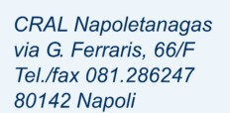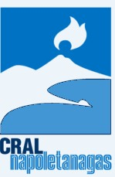

COMUNICATO N. 21/2021

OGGETTO: CONVENZIONE VALLE DELL’ORSO,

Si porta a conoscenza di tutti i Soci interessati che è stato convenzionatao il PARCO AVVENTURA E PARCO ACQUATICO DI VALLE DELL’ORSO sito in Via Giovanni XXIII, 54 Torre del Greco (NA) 80059 Italy.
T. +39 0818473942 info@valleorso.it | www.valleorso.it

A TUTTI I SOCI CRAL CHE NE FARANNO RICHIESTA TRAMITE MAIL, SARANNO INVIATI I VOUCER CRAL CHE DANNO DIRITTO ALLO SCONTO DI 3 EURO SUI BIGLIETTI ADULTI E 2 EURO SUI BAMBINI.
Ogni altra indicazione su durata validità, orari apertura e prezzi, è indicata sui voucer oppure può essere richiesta direttamente al parco.

Si rammenta che ogni voucher sconto vale per un massimo di 4 persone, ha codice univoco e pertanto, può essere utilizzato una sola volta.

Napoli 4/6/2021

Il Presidente Oreste Schettino

